DAW – Práctica 1.4: Configuración de Host Virtuales en Linux Mint

Dario Briongos Garcia

1. Instalación de Apache
1. Actualiza los repositorios:
sudo apt update
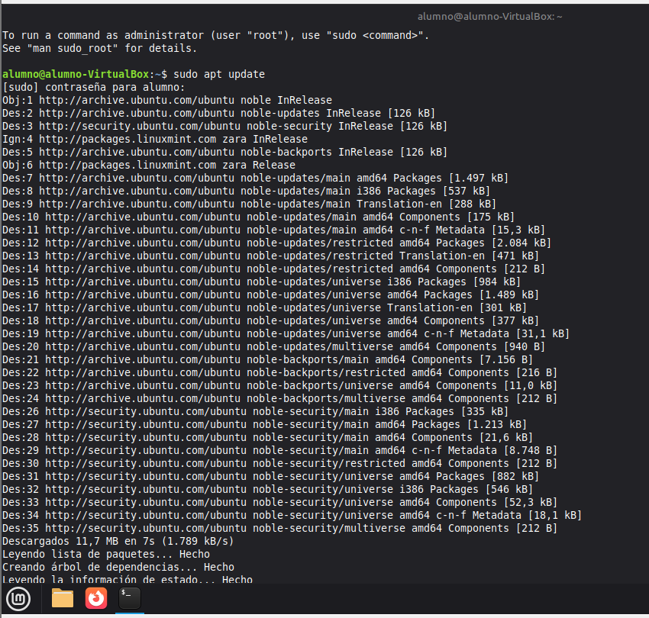

2. Instala Apache:
sudo apt install apache2
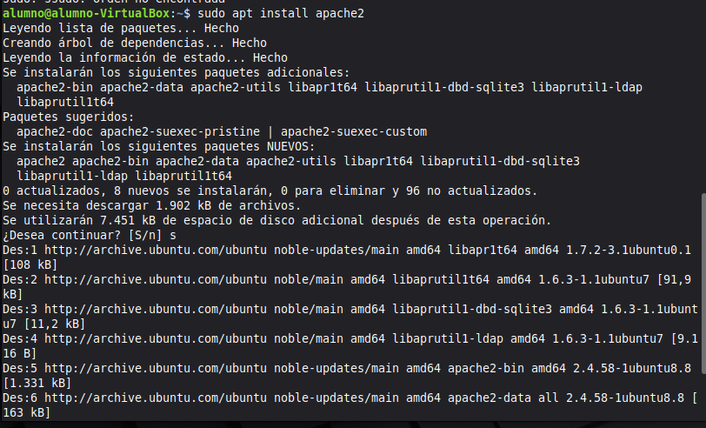
3. Comprueba que Apache se ha instalado correctamente abriendo el navegador:
http://IP_DE_TU_DOMINIO
Comprobamos nuestra ip:
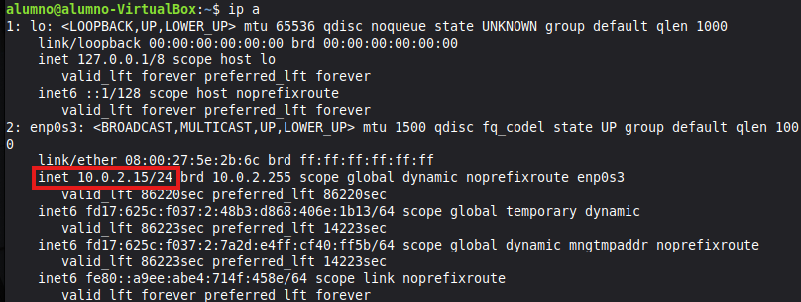
Por ejemplo: http://127.0.0.1 o la IP asignada a tu máquina.
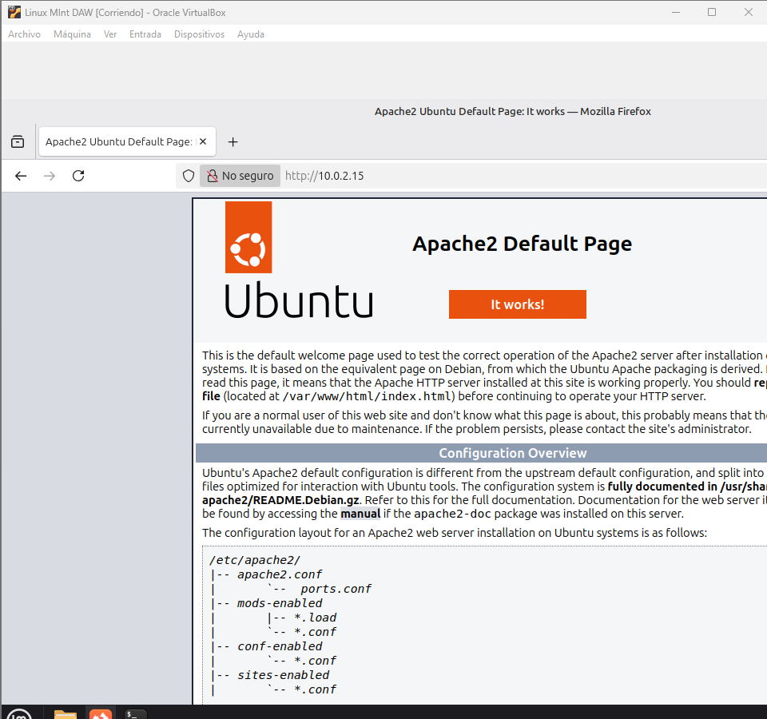
2. Creación de directorios para los sitios
Crea la estructura de directorios para el sitio empleados.es:
sudo mkdir -p /var/www/html/empleados.es/public_html
Comprueba el propietario y grupo de los directorios:
ls -ld /var/www/html/empleados.es/public_html
Por defecto suelen pertenecer a root:root.
3. Cambia el propietario al usuario del servidor web (www-data):
sudo chown -R www-data:www-data /var/www/html/empleados.es/public_html
4. Establece los permisos del directorio raíz y subdirectorios:
sudo chmod -R 755 /var/www/html/
Explicación: 755 da permisos de lectura y ejecución a todos y escritura solo al propietario.
3. Página HTML de prueba
Crea un archivo index.html dentro del directorio del sitio: sudo nano
/var/www/html/empleados.es/public_html/index.html
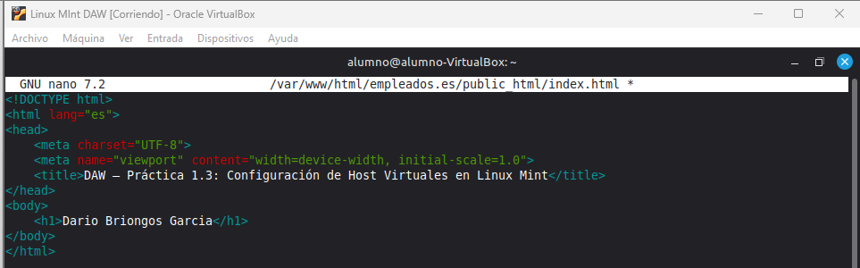

Sitio de Empleados
Este es un sitio de prueba para empleados.es
Guarda y cierra el archivo.
4. Configuración del Virtual Host
Crea el archivo de configuración para el sitio: sudo nano /etc/apache2/sites-available/empleados.es.conf
2. Contenido del archivo:
ServerAdmin webmaster@empleados.es ServerName empleados.es ServerAlias www.empleados.es DocumentRoot /var/www/html/empleados.es/public_html ErrorLog ${APACHE_LOG_DIR}/empleados.es-error.log CustomLog ${APACHE_LOG_DIR}/empleados.es-access.log combined
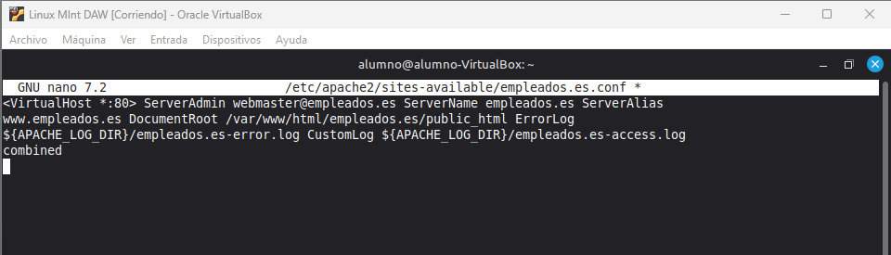

5. Modificación del archivo hosts
6. Abre el archivo hosts:
sudo nano /etc/hosts
2. Añade las líneas para simular los dominios:
127.0.0.1 empleados.es www.empleados.es 127.0.0.1 peliculas.com www.peliculas.com
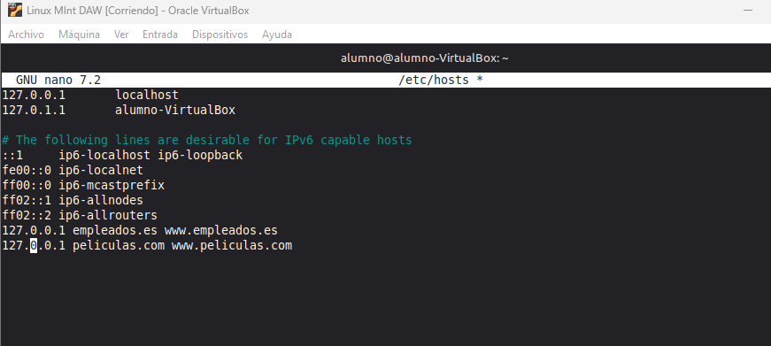
Guarda y cierra el archivo.
6. Activación del Virtual Host
Habilita el sitio:
sudo a2ensite empleados.es.conf
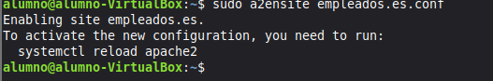
2. Comprueba la sintaxis de Apache:
sudo apachectl configtest
Si aparece Syntax OK, todo está correcto.
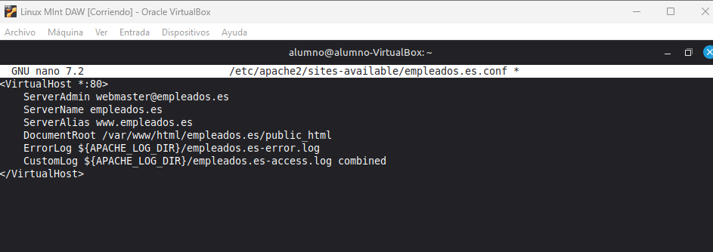
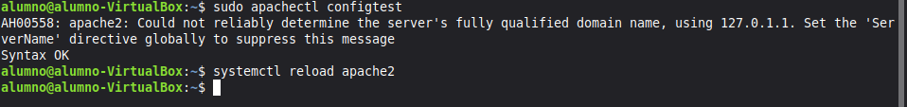
3. Reinicia Apache:
sudo systemctl restart apache2
7. Comprobación del funcionamiento
Abre el navegador e ingresa:
http://empleados.es
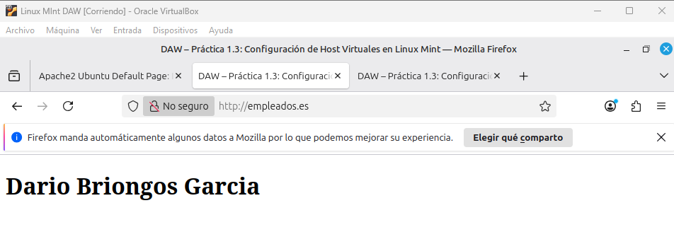
http://www.empleados.es
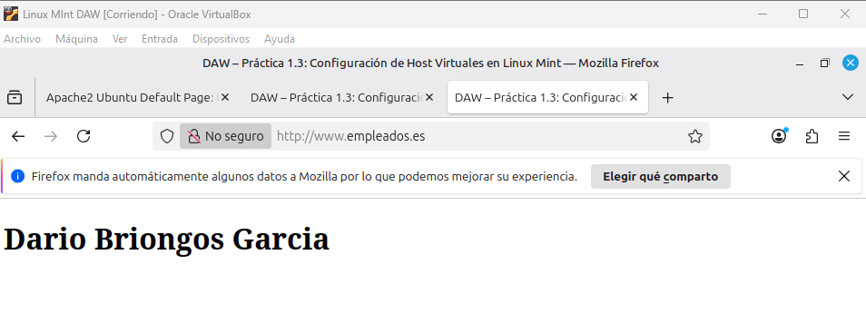
La página de prueba index.html debe mostrarse correctamente.
8. Repetición para el sitio peliculas.com
Crea la estructura de directorios:
sudo mkdir -p /var/www/html/peliculas.com/public_html
sudo chown -R www-data:www-data /var/www/html/peliculas.com/public_html
sudo chmod -R 755 /var/www/html/peliculas.com/public_html
Crea un index.html de prueba similar al anterior.
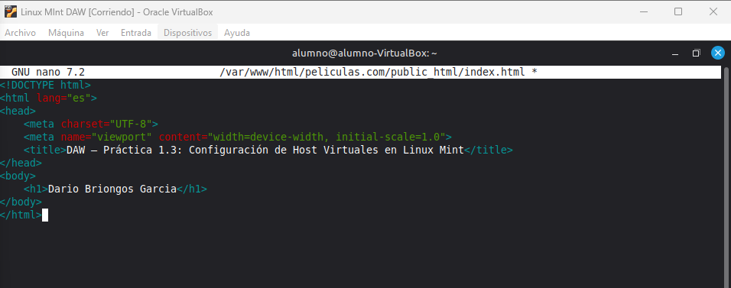

Configura el Virtual Host en /etc/apache2/sites-available/peliculas.com.conf y repite los pasos de activación y comprobación.
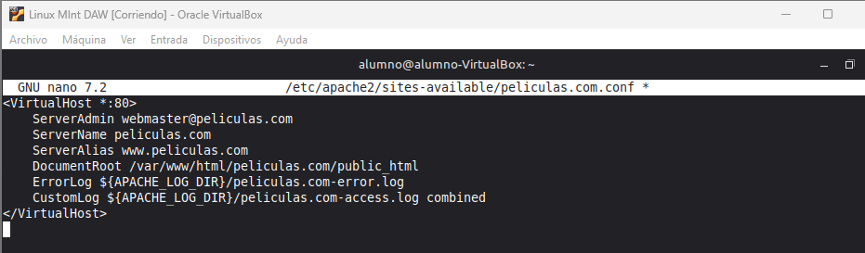
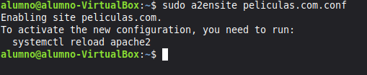
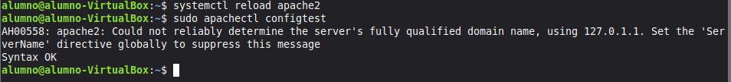
Comprobamos que el sitio funciona

http://peliculas.com/
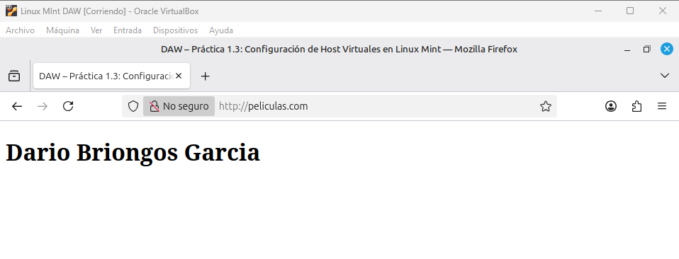

http://www.peliculas.com/
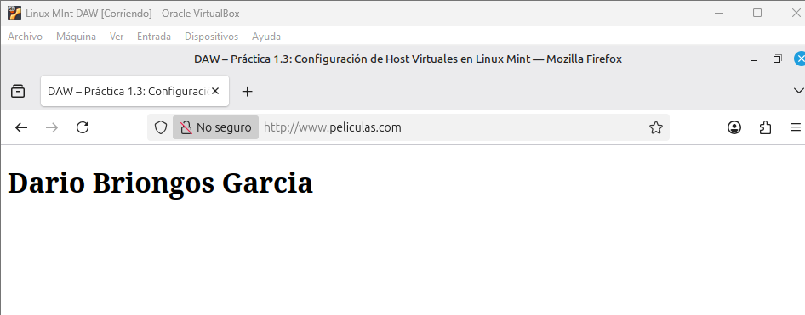
9. Resolución de problemas comunes Problema Posible causa Solución Error 403 Forbidden Permisos incorrectos en los directorios Revisar chown y chmod No carga el sitio Archivo hosts no modificado
Añadir entradas correctas en /etc/hosts Apache no arranca Error de sintaxis Ejecutar sudo apachectl
configtest y corregir errores Conflicto de puerto Otro servicio usa el puerto 80
Cambiar puerto de escucha en /etc/apache2/ports.conf

Le quitamos los permisos:
Y nos da el error “Forbidden”
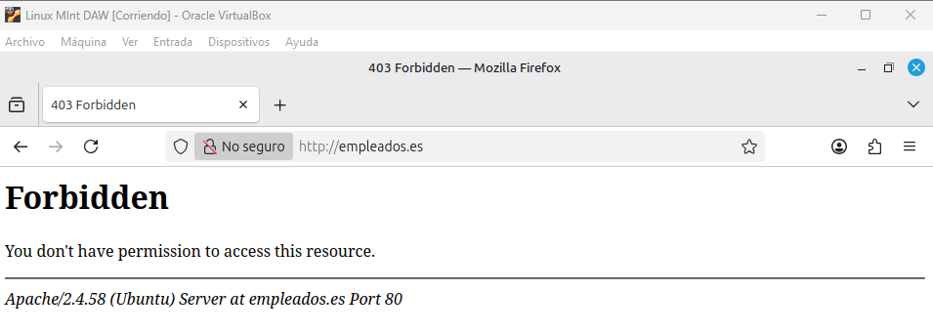

Y restauramos los permisos para que vuelva a funcionar:
Comprobamos en el navegador:
